Методическая разработка
Конспект занятия « Дорога без опасности»

Автор-составитель:
Акимова Мария Владимировна,
Учитель начальных классов,
Муниципальное общеобразовательное
автономное учреждение г.Бузулука
«Средняя общеобразовательная
школа №3 имени
Героя Советского Союза
А.П. Чурилина

2026

- Пояснительная записка
Методическая разработка занятия « Дорога без опасности» разработана с учетом Программы формирования безопасного поведения на дорогах для детей школьного возраста МОАУ «СОШ№3». Методическая разработка занятия « Дорога без опасности» учитывает возрастные особенности детей школьного возраста и представляет собой систему методических рекомендаций по формированию знаний и развитию навыков у детей школьного возраста безопасного поведения на дорогах.
Актуальность
« Самое дорогое для человека – это жизнь» , - писал Н.А. Островский. А жизнь ребенка стоит вдвойне дорого, ведь он все еще делает свои первые шаги в сложном мире, день за днём осваивая навыки безопасного поведения. И его жизнь будет зависеть от того как мы, взрослые, донесем до сознания ребенка необходимые знания о безопасности
Сегодня сама жизнь доказала необходимость обучения не только взрослых, но и детей основам безопасного поведения на дорогах и знанию правил дорожного движения. Подготовка ребенка к безопасному осознанному поведению на дорогах должна проходить на всех этапах жизни человека, и начинаться она должна с дошкольного возраста. Задача педагогического коллектива и родителей состоит не только в том, чтобы защитить и защитить ребенка, но и подготовить его к столкновению с различными трудными, а иногда и опасными жизненными ситуациями. Любая общепринятая норма должна быть осознана и принята маленьким человеком – только тогда она станет эффективным регулятором его поведения.
В ситуации "автомобильного беспредела" недостаточно заставить ребенка "слушаться" светофоров, нужно научить его видеть и слышать улицу. Одной из основных причин дорожно-транспортных происшествий с детьми является их незнание Правил дорожного движения, правил посадки в автобус, трамвай и т.д.
Чем раньше дети получат информацию о том, как человек должен вести себя на улице, во дворе, тем ниже будет вероятность несчастных случаев.
  - Целевая аудитория
Ученики школьного возраста 1-4 класс, ЮИДовцы.
  - Роль и место мероприятия в системе педагогического работника (связь с другими мероприятиями, субъектами образовательного процесса).

Методическая разработка практических занятий "Дорога без опасности" может быть использована:
- в совместной образовательной деятельности взрослых и детей школьного возраста;
- в развлекательных и других развлекательных мероприятиях;
- в совместной деятельности дошкольных учреждений и школ.
Для проведения практических занятий в каждой школе необходимо организовать центр детской активности для формирования у детей элементарных представлений о правилах безопасности дорожного движения у школьников, который будет оснащен дорожной разметкой, моделями транспортных средств, дорожными знаками. Теоретический материал должен быть закреплен практическим моделированием ситуаций в центре безопасности детей.
Родители (законные представители) обучающихся могут привлекаться к организации и проведению практических занятий в качестве обычных участников образовательных отношений.
  - Цели и задачи, планируемые результаты

Цель:
- создать условия для формирования представлений детей школьного возраста о правилах безопасности дорожного движения;
- формирование у детей школьного возраста необходимых знаний, умений и навыков безопасного поведения на дорогах.

Задачи:
- создать благоприятные условия для формирования представлений детей школьного возраста о правилах безопасности дорожного движения через организацию развивающей предметно – пространственной среды, через взаимодействие школы и общества;
- создавать игровые ситуации для проверки и закрепления навыков безопасного поведения на дорогах;
- формировать у детей представления о положительных факторах, влияющих на их здоровье и безопасность, ответственное отношение к безопасному поведению на дорогах.

Планируемые результаты
Систематизируются знания детей о структуре улицы, о дорожном движении. Знаком с понятиями « площадь», « улица». Вы знакомы с некоторыми дорожными знаками – предупреждающими, запрещающими и информационными знаками. Они осознают необходимость соблюдения правил дорожного движения. У них есть представление о работе дорожной полиции. Демонстрируется культура поведения на улице и в общественном транспорте. Сформируется способность находить дорогу от дома до школы и т.д.

Форма проведения мероприятия
- Практические упражнения с использованием игрового оборудования в соответствии с правилами дорожного движения;
- Конкурсы, соревнования викторины на лучшее знание правил дорожного движения;
- Настольные игры, дидактические и подвижные игры, беседы;
- Оформление маршрутных листов « Дом- школа»

  - Педагогические технологии, методы приемы используемые для достижения планируемых результатов.
- Педагогические технологии: « Социограмма подходов к учителю» А.П.Ершова, В.М.Букатова; информационно – коммуникативные технологии;
- Методы: визуальный , вербальный, практический, игровой;
- Приемы: демонстрация действий, пример взрослого и детей, разыгрывание ситуаций, моделирование, дидактическая игра, создание игровой ситуации.
  - Ресурсы ( кадровые, методические, материально – технические)
- Кадровые – учителя, инспектор по профилактике ДДТТ.
- Методические -
Автор | Название | Издательство,  год издания
Алексеев А.П. | Правила дорожного движения 2016 с иллюстрациями с последними изменениями/А.П. Алексеев | - М.: Эксмо, 2016г
Воронова Е.А | Красный. Жёлтый. Зелёный! ПДД во внешкольной работе | Ростов н/д, 2011г
 | Комментарии к Правилам дорожного движения | 2017г.
Кузнецов В.В., Цыпкин А.Е | От велосипедиста до автомобиля. Пособие для учителя и учащихся | Библиотека газеты: Ежедневные новости. Подмосковье, 2011г.
Максиняева М.Р. | Занятия по ОБЖ с младшими школьниками. | Москва, 2012г.
Романова Е.А | Занятия по правилам дорожного движения/Е.А. Романова | М.: ТЦ Сфера, 2013
 | У светофора каникул нет/ рекомендации/. | Вологда, 2011г
Эйгель С.И | Словарь дорожных знаков. | Эксмо-Пресс, Москва,2011г
 | Учителю о правилах дорожного движения. / Рекомендации по организации внеклассной работы с детьми по ПДД. | М., Просвещение, 2011г.
Финкель А.Е. | Правила дорожного движения в рисунках. | М.:Эксмо,2016

- Материально – техническая - набор игрового оборудования « Безопасная дорога» , набор дорожных знаков, плакаты формата А2, фломастеры, компьютер .
  - Рекомендации по использованию методической разработки.
Методическая разработка « Дорога без опасности» предназначена для организации занятий по формированию необходимых знаний, умений и навыков безопасного поведения на дорогах у детей школьного возраста. Разработка может быть использована учителями, общественными инспекторами по профилактике дорожно – транспортного травматизма при организации совместной деятельности взрослых и детей, при организации досуга.
Основная часть
Конспект занятия « Дорога без опасности»
Цели:
- пропаганда знаний по правилам дорожного движения;
- воспитание культуры безопасности;
- отработка практических навыков по ПДД;
- развитие творческих способностей;
- привлечение старших школьников к познавательно – воспитательной работе с младшими учащимися;
Оборудование: мультимедийный проектор , презентация , маршрутные листы с заданиями, музыкальное сопровождение к физминутке.

Ход занятия:

- Вступительное слово:
- Учитель: Мы живем в небольшом, но красивом городе. По его улицам движется много легковых и грузовых автомобилей, автобусов. Люди - существа озабоченные и беспокойные. Они всё время куда-то едут, идут, летят - в общем, постоянно спешат, торопятся, бегут.
А спешить и торопиться – это небезопасно, особенно в городе, где поток различных транспортных средств на улицах и дорогах велик.
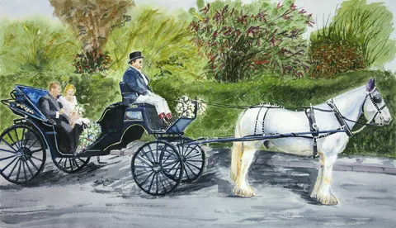
Когда – то давно люди ходили просто пешком, но это было медленно и неудобно. Вот они и сели на лошадь, а потом в телеги, сани, кареты (Слайд №2) . те, кто ехал, торопились, а прохожие мешали им. Кучера покрикивали на прохожих и разгоняли их кнутами. А тот, кто не смог увернуться, попадал под копыта лошадей. Так начались дорожно – транспортные происшествия. Не понравилось это русским царям Иоанну Алексеевичу и Петру Алексеевичу. Решили они издать указ, который и стали, потом считать первыми правилами дорожного движения. Как же сделать так, чтобы эта жизнь пешеходов и водителей стала более безопасной? Надо просто знать и обязательно соблюдать все правила движения.

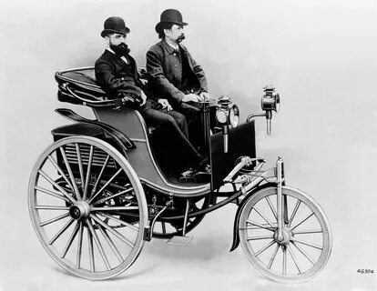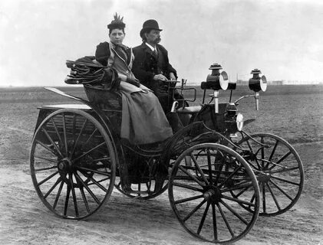

- Наш помощник – светофор:
На нашем занятии присутствует гость. Угадайте, кто он? ( Слайд №3).
Зелёный, жёлтый, красный глаз.
Он каждому даёт приказ.
Внимание: глядит в упор
На вас трёхглазый …. (светофор).
Входит старшеклассник в костюме светофора:
Внимание!
Внимание!
С площадей
И с перекрестков
На вас глядит в упор
С виду грозный и серьезный,
Очень важный светофор.
Я и вежливый, и строгий,
Я известен на весь мир.
Я на улице широкой
Самый главный командир.
А вот и мои помощники.
Входят три ученика с жезлом регулировщика в руках. На груди у каждого – цветной круг, изображающий цвет светофора.
Ученик 1
Я могучий красный свет!
Ярче в целом мире нет.
Я — пожар, я — свет зари,
Увидав меня — замри!
Ученик 2
Я желтый цвет.
Перехода больше нет.
Не спешите, подождите,
Посмотрите на меня.
Не спешите, потерпите
До зеленого огня.
Ученик 3
Проходите — разрешаю.
Не беда, что я один.
Я надежно защищаю
От трамваев и машин.
Учитель: А знаете ли вы, ребята, как давно люди пользуются услугами светофора?
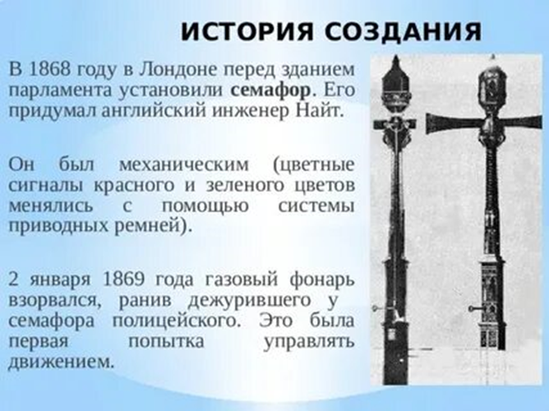 Впервые светофор для дорожного движения был применён в 1868 году в Лондоне на площади у здания английского парламента. Он подавал только две команды – «Внимание» и «Стой». Сигналы были раскрашены и сменялись вручную. Зелёный цвет означал, что путь свободен, красный – движение запрещено. Чтобы сигналы были видны в темноте и непогоду, светофор усовершенствовали. В него был вмонтирован газовый фонарь, перед которым менялись красные и зелёные стёкла.
Первый трёхцветный светофор (с жёлтым сигналом) был установлен в 1918 году на улицах Нью-Йорка.
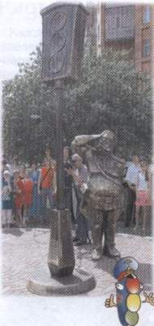
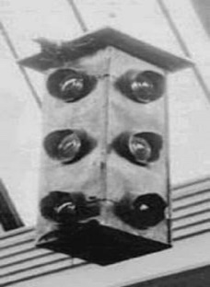В нашей стране первый светофор установили 15 января 1930 года в Ленинграде (Санкт-Петербурге), а в Москве – 30 декабря того же года.
А в Перми трёхглазому труженику даже установлен памятник! (Слайд 4).
Светофор: А давайте-ка, мои помощники, проверим, запомнили ли ребята, что нужно делать, когда на светофоре загорается красный, желтый или зеленый свет?
Становитесь все в круг, ребята! Слушайте внимательно задание: если загорится зелёный свет, вы все дружно будете шагать друг за другом, если желтый — вы маршируете на месте, а если красный — вы замираете и не шевелитесь. Приготовились!
3.Игра «Красный, желтый, зеленый»
Ученики-помощники по очереди встают, когда его цвет называетсветофор.
Светофор: Ребята, а если со мной случится беда, я сломаюсь, как вы думаете, кто может меня заменить? ( Милиционер).
Светофор: Правильно! Постовой милиционер!
Выходит ученик, изображающий постового, в милицейской форме с жезлом в руке.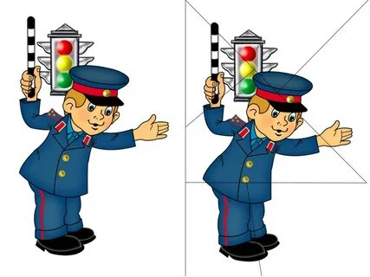
(Слайд 5).
Ученик-постовой:
Посмотрите: постовой
Встал на нашей мостовой.
Быстро руку протянул,
Ловко палочкой взмахнул...
Вы видали? Вы видали?
Все машины сразу встали!
Дружно встали в три ряда
И не едут никуда.
Не волнуется народ,
Через улицу идет.
И стоит на мостовой,
Как волшебник, постовой.
Все машины одному
Подчиняются ему,
Если сам не там, где надо,
Ты пойдешь через дорогу,
То тебя, храня порядок,
Вмиг свисток окликнет строго.
Ученик-постовой: Ребята, я хочу проверить, знаете ли вы правила дорожного движения. Я буду читать стихи, и если вы думаете, что сказанное относится к вам, скажите: "Это я, это я, это все мои друзья". И если то, что я говорю, не имеет к вам никакого отношения, вы молчите.
4.Игра «Это я, это я, это все мои друзья!»
- Кто из вас идет вперед
Только там, где переход? (Это я, это я, Это все мои друзья!)
- Кто летит вперед так скоро,
Что не видит светофора?
- Знает кто, что красный цвет –
Это значит: хода нет? (Это я, это я, Это все мои друзья!)
- Кто из вас, идя домой,
Держит путь по мостовой? (Это я, это я, Это все мои друзья!)
- Кто различает четко, ясно
Цвет зеленый, желтый, красный? (Это я, это я, Это все мои друзья!)
- Знает кто, что красный свет –
Это значит – хода нет. (Это я, это я, Это все мои друзья!)
5. Подготовка к работе в группах:
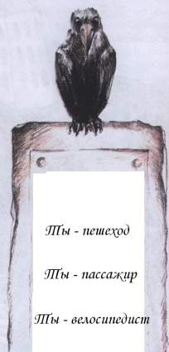
Учитель:Ребята, представьте, что мы идём по сказочной дороге. Вдруг у нас на пути встречается вот такой камень-указатель с надписями:
1. Ты - пешеход.
2. Ты - пассажир.
3. Ты - велосипедист.
(Слайд 6).
Вы хотите узнать, что скрывается на каждой дороге?
Тогда, давайте наш класс разделим на 3 группы.
Ребята из каждой группы получают задания, которые
они должны выполнить.
6. Самостоятельная работа в группах: (на полученных маршрутных листах дети вписывают или отмечают правильные ответы)
Задания для группы «Ты – пешеход»:
- Полосатая лошадка,
Но не та, что в зоопарке,
По ней люди все идут,
Её …(зеброю) зовут.
- Как и где надо переходить улицу?
- Среди изображений дорожных знаков найдите обозначение пешеходного перехода.
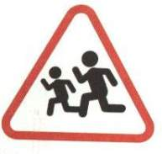
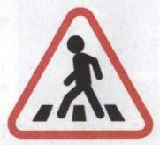
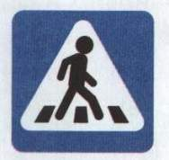

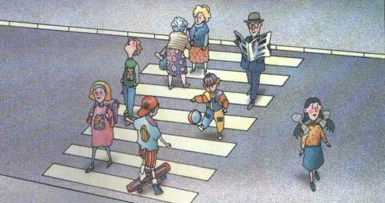
- Посмотрите на рисунок и скажите, кто из пешеходов правильно переходит улицу, а кто нет.

- Выберите тот рисунок, на котором ребёнок знает правила перехода через дорогу.
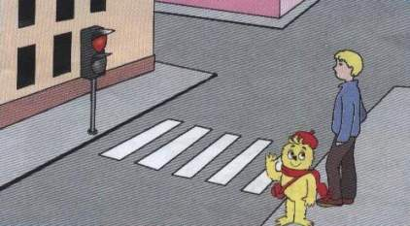
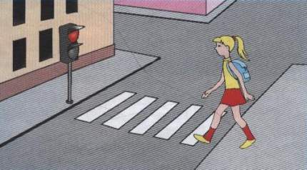
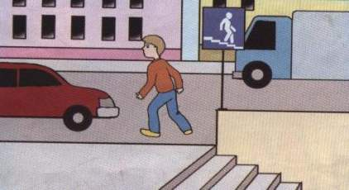

Задания для группы «Ты – пассажир»:
- Что за чудо этот дом?
Окна светлые кругом,
Носит обувь из резины,
А питается бензином.(Автобус.)
- Дом чудесный – бегунок –
На своей восьмёрке ног
День-деньской в дороге.
Бегает аллейкой
По стальным двум змейкам. (Трамвай).
- Удивительный вагон!
Посудите сами:
Рельсы в воздухе, а он
Держит их руками. (Троллейбус).
- Посмотрите на знаки и расскажите, о чём они говорят?:
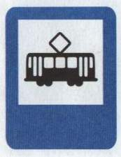
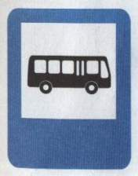
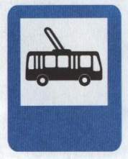

• Если вы выходите из автобуса и вам нужно перейти на противоположную сторону, с какой стороны вы обойдете автобус: спереди или сзади?
Выберите картинку с правильным ответом:
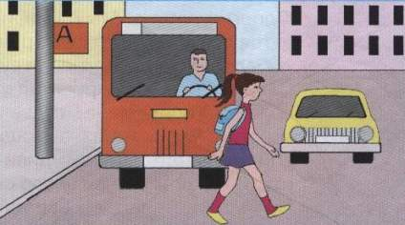
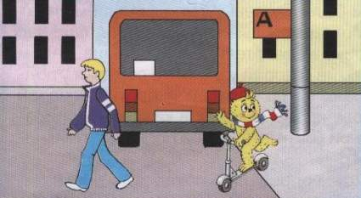

Задания для группы «Ты – велосипедист»:
- Этот конь не ест овса,
Вместо ног – два колеса.
Сядь верхом и мчись на нём,
Только лучше правь рулём.(Велосипед)
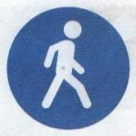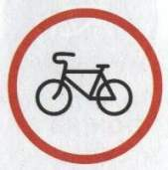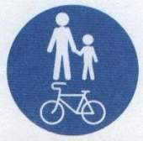
• Нужно ли велосипедисту знать правила дорожного движения?
• На каких коньках я могу кататься летом?
• Как называется доска на роликах ?
• Где можно покататься на велосипеде? А катание на коньках и скейте?
• Что означают эти знаки?
• Просмотрите рисунки и определите, кто из детей не знает правил дорожного движения?
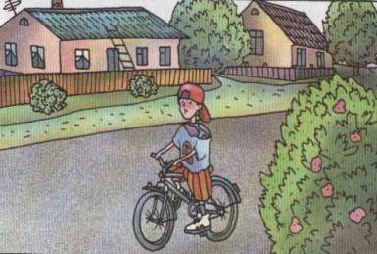
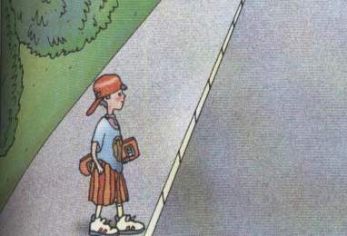

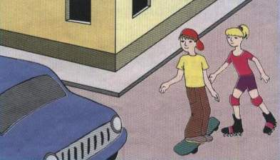

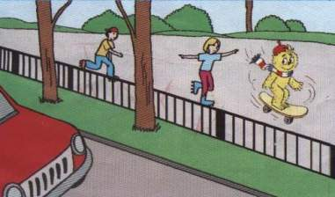

7. Проверка работы в группах проводится с использованием мультимедийной презентации:
8. Подведение итогов занятия:
Отличная работа! Вам удалось пройти по своим собственным дорогам. А помогло ли ваши знания правил дорожного движения и …
Город, в котором мы живем,
Вы по праву можете сравнить с Азбукой.
Алфавит улиц, проспектов, дорог
Город постоянно преподает нам урок.
Вот он, алфавит, у вас над головой:
Вдоль тротуара развешаны Знаки !
всегда помните Азбуку города,
Чтобы с вами не случилось никаких неприятностей!
О каком АЛФАВИТЕ мы говорим? (О дорожных знаках).
Если вы сомневаетесь в том, что делать при приближении к дороге, оглянитесь вокруг: вас окружают дорожные знаки, которые обязательно помогут. Взрослые вам обязательно помогут, нужно просто не стесняться и обращаться к ним в трудной ситуации.

Литература: Детская Энциклопедия №11- 2007г. Азбука дороги.
Познавательный журнал для мальчиков и девочек.
В.В. Поляков. ОБЖ: Учебник для 3 класса. – М.: Дрофа; 1997.
А. Гостюшин. Безопасное поведение. Часть 1. Рабочая тетрадь
для 1-3 классов.
«Мурзилка» №9-2006 г.
В. Волина. Занимательное азбуковедение. – М.: Просвещение.
1991.
Е. Рейн. Этот страшный случай с Петей пусть узнают все на
свете. – М.: Малыш; 1990.

ПРИЛОЖЕНИЕ

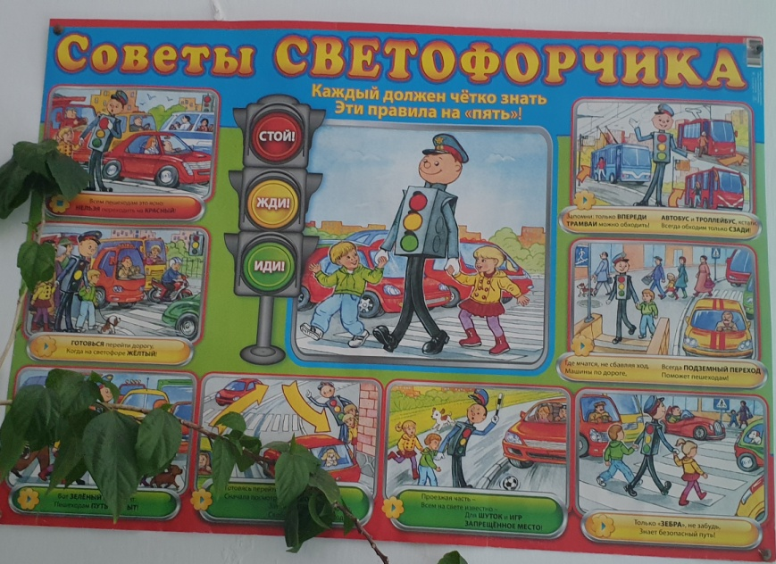
Рис.№1 Плакат в кабинете начальных классов

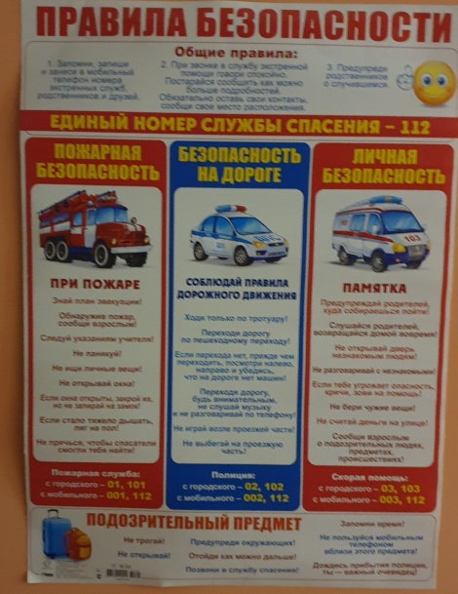 Рис.№2
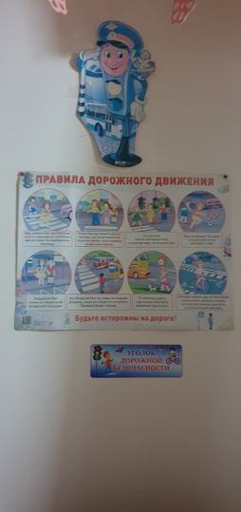
Рис. №3 Уголок в ДОУ
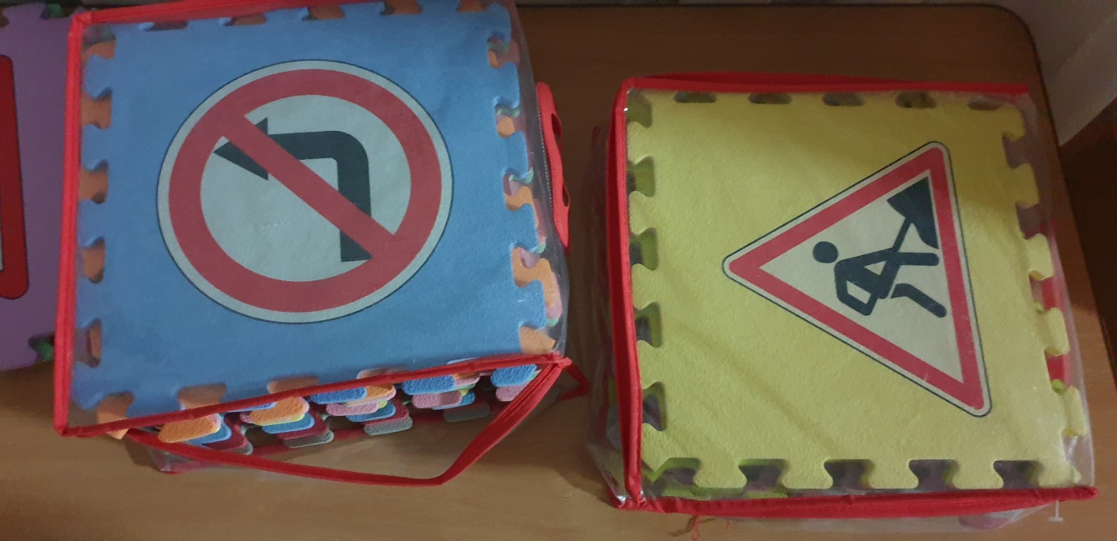

Рис.№4 Набор Дорожных знаков.

Педагогический кейс Акимовой Марии Владимировны, руководителя «ЮИД»
МОАУ «СОШ № 3» имени Героя Советского Союза А. П. Чурилина

Описание ситуации, требующей решения.
Ссылка на видеофрагмент https://ok.ru/video/5851710745

Герои мультфильма Торопыжка, которого пригласили на день рождение к Машеньке. По дороге растерялся Торопыжка: Как по улице пройти? Пешеходы и машины. У мальчишки на пути. Тут он попадает в разные ситуации. Одна из них: Торопыжка торопился, он про правила забыл, И на красный свет помчался, побежал, что было сил. Закричали пешеходы: «Мальчуган, куда бежишь?Ты же так легко и просто под машину угодить
Вопрос от лица героя: Какие правила дорожного движения надо соблюдать, когда переходишь перекресток?
Варианты верных и ошибочных решений:
1.проходит на красный свет;
2.У дороги постоять. Пока загорится зеленый свет светофора;

(Перекресток – место пересечения нескольких дорог, которые пересекаются между собой на одном уровне. По очередности движения перекрестки бывают двух типов: регулируемые и нерегулируемые
Вариант верного решения, вывод4.3. Пешеходы должны переходить дорогу по пешеходным переходам, в том числе по подземным и надземным, а при их отсутствии - на перекрестках по линии тротуаров или обочин.
(в ред. Постановления Правительства РФ от 14.11.2014 N 1197)
(см. текст в предыдущей редакции)
На регулируемом перекрестке допускается переходить проезжую часть между противоположными углами перекрестка (по диагонали) только при наличии разметки 1.14.1 или 1.14.2, обозначающей такой пешеходный переход.
(абзац введен Постановлением Правительства РФ от 02.04.2015 N 315)
При отсутствии в зоне видимости перехода или перекрестка разрешается переходить дорогу под прямым углом к краю проезжей части на участках без разделительной полосы и ограждений там, где она хорошо просматривается в обе стороны.

